**Nom du fichier :**

INC-N2_ALPRO_PROD_CLOUD-SIG_JBOSS_Relance_1.0

# Prérequis / Habilitation

**Liste des prérequis pour effectuer la procédure :**

|  |  |
| --- | --- |
| **Compte AD** | **Oui** |
| **Accès Bastion** | **Non** |
| **Accès WitBe** | **Non** |

# Paramètre d’entrée

**Liste des différents paramètres d’entrée afin de pouvoir réaliser la procédure :**

|  |  |  |
| --- | --- | --- |
|  | **Détails du paramètres** | **Valeurs possibles** |
| 1 | Nom de l’application "défaillante" | Exemple dans cette documentation :  BalWebPresentationServicesSicapProd |

# Impact

|  |  |  |
| --- | --- | --- |
| **Service non impacté** | **Service dégradé** | **Service indisponible** |
|  | **X** |  |

**Liste des impacts liés à la réalisation de procédure :**

La procédure de relance d’un « Jboss », implique une indisponibilité partielle et temporaire des applications "hébergées" sur ce Jboss.

En effet, pendant la relance de chaque Jboss, le service est rendu sur le Jboss qui reste actif.

Les utilisateurs qui avaient une session sur le Jboss relancé perdront leur "session", ils devront alors se reconnecter.

# procédure a dérouler

**1.** Accéder à l’url d’inventaire suivante[https://pwas90/AdminEarIhm/#/adminearinventaire/](INC_N2_ALPRO_PROD_CLOUD-SIG_JBOSS_Relance_1.0.docx)

Saisir le nom de l’application "défaillante" dans le champ Application puis cliquer sur l'icone à gauche dans la colonne "Sél."

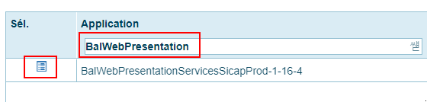

Dans la page d'information qui s'affiche relever le nom du "Tenant" et de la "Stack"

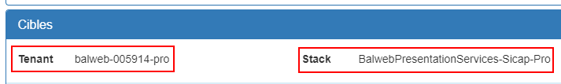

**2.** Se connecter au serveur **plopksr01** en SSH avec votre compte "**DWPROBTP\ADxxxxx**".

**3.** Taper les commandes suivantes :

* taper ops_connect puis Entrée
* saisissez le nom de votre compte ADxxxxx puis Entrée
* saisissez le mot de passe de votre compte ADxxxxx puis Entrée
* taper exp puis Entrée
* taper 1 puis Entrée
* taper 2 puis Entrée
* dans la liste, rechercher le "Number" correspondant au nom du "Tenant" (colonneProject) relevé au point **1.**



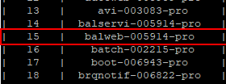

* saisissez le "Number" (**15** dans l'exemple) puis Entrée
* vérifier que le nom de la "Stack" correspond au nom relevé au point 1.

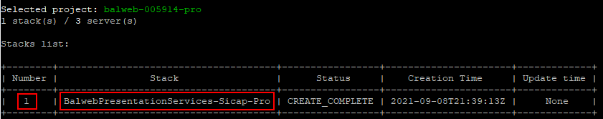

* taper 1 puis Entrée

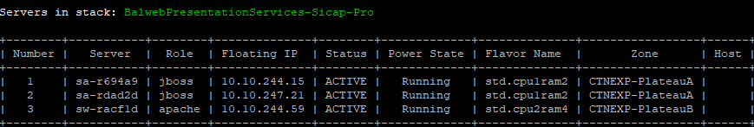

* # saisissez un "Number" correspondant à un serveur "jboss" (colonne Role).

Dans l'exemple taper **1** puis Entrée

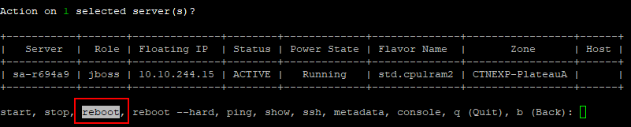

* taper reboot puis Entrée, l'affichage revient sur l'écran précédent
* sur l'écran précédent, taper ensuite r (Refresh view) puis Entrée ( plusieurs fois si nécessaire ) jusqu'à ce que la colonne "Status" affiche "REBOOT" pour le jboss sur lequel on vient de faire le "reboot"
* taper ensuite r (Refresh view) puis Entrée ( plusieurs fois si nécessaire ) jusqu'à ce que la colonne "Status" affiche "ACTIVE" pour le jboss sur lequel on vient de faire le "reboot"
* procéder de même (reprendre au point **#** au-dessus) pour effectuer la relance du second serveur "jboss" ( choix Number **2** dans l'exemple )
* taper q pour quitter

# Vérification

**1.** Accéder à l’url d’inventaire suivante[https://pwas90/AdminEarIhm/#/adminearinventaire/](INC_N2_ALPRO_PROD_CLOUD-SIG_JBOSS_Relance_1.0.docx)

Saisir le nom de l’application "défaillante" dans le champ Application puis cliquer sur l'icone à gauche dans la colonne "Sél."



**2.** Dans la page d'information qui s'affiche cliquer sur l'URL de statut: il ne doit pas y avoir d'erreur dans le résultat renvoyé par la page de statut.

